**ПАМЯТКА**

**по профилактике отравлений бытовой химией и лекарственными препаратами**

Представить себе жизнь современного человека без химии невозможно. Полностью отказаться от стирального порошка, средств для очистки поверхностей, дезинфекции санузла и прочих бытовых химикатов не удастся, даже несмотря на натуральные и  экологичные альтернативы. Правильное использование препаратов бытовой химии обычно не вызывает острых отравлений у взрослых. Другое дело дети, оставшиеся без присмотра, привлеченные яркой упаковкой, проглатывают порошки, вдыхают их пары и т.п. Все это происходит из-за беспечного, безответственного отношения к хранению моющих средств. Чаще всего страдают дети до 3-х лет, в силу своей любознательности.

Во избежание несчастных случаев напоминаем:

-    храните препараты бытовой химии, косметические средства, кислоты и щелочи в местах, полностью недоступных для детей (но не вблизи систем отопления);

-    не создавайте в квартире запасы препаратов: со временем теряется герметичность их упаковки;

  строго соблюдайте прилагаемые к препаратам инструкции, не превышайте указанные в них концентрации приготавливаемых растворов и смесей;

-    при применении долго сохнущих лаков и красок покиньте помещение до их полного высыхания;

-    при использовании нестандартных упаковок для хранения препаратов, наклейте на них с отчетливо написанными названиями и сроками хранения.

Если взрослый может сказать, что случилось, то маленький ребенок не всегда в состоянии объяснить, что с ним произошло. Симптомы бытового отравления многочисленны, и зависят от вида химии, попавшей в организм. Даже наличие некоторых из них могут указывать интоксикацию:

-    плохое самочувствие, слабость, отсутствие аппетита;

-    тошнота, рвота, понос, самопроизвольное мочеиспускание, боль в брюшной полости;

-    головная боль, бессознательное состояние;

-    пена изо рта, судорожные конвульсии;

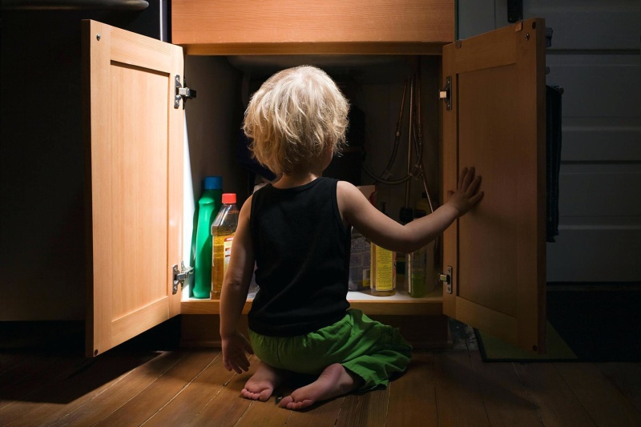-    кожные покровы и губы синеют, становятся слишком сухими или, наоборот, повышенное потоотделение.

Если вы заподозрили, что ваш ребенок проглотил опасное вещество, не пытайтесь вызвать рвоту или давать малышу запить проглоченное без предварительной консультации с врачом. Немедленно свяжитесь со службой скорой помощи!

Не оставляйте своих детей надолго наедине с самим собой, только так у вас получится избежать печальных последствий!